L’association Malakaa est heureuse de vous présenter son prochain GN

Salzenimud

Cet événement se déroulera les 7 et 8 juin 2008 au fort de Bruyère et Montbérault (Aisne). Il débutera à midi le samedi. Les joueurs sont attendus au plus tôt (et si possible le vendredi) afin d’effectuer les formalités (homologation, vérification de la feuille de personnage, …).

Pour participer à ce GN, chacun est tenu :

- D’adhérer à l’association (5€ annuels)
- De s’acquitter de la Participation aux frais
- De remplir les souhaits de jeu
- De remplir Bulletin d’adhésion pour l’année 2008 et la décharge de responsabilités
- D’envoyer une photos si possible numérique par mail à asso.malakaa@gmail.com

Le jeu se situe dans l’univers de Warhammer. L’histoire s’inspire du livre de jeu de rôle sur table ainsi que des nouveautés qu’a subi le monde, mais l’organisation est libre d’y rajouter divers éléments qu’elle juge nécessaire.

Possibilités de jeu

Pendant ce jeu de rôle, grandeur nature, chacun pourra s’épanouir au sein d’une délégation, ou en solo. Un tel contexte laisse libre la possibilité d’un large panel d’origines, de natures, d’allégeances. Tout PJ aura une place bien déterminée et un objectif propre. Vous avez le choix d’écrire de toute pièce votre histoire, ainsi que celle de votre groupe, ou de nous laisser vous guider. Mais, plus tôt vous vous y prenez, plus facile sera votre insertion au sein du scénario, et ce, en tenant compte de vos souhaits.

La feuille de personnage final comprenant l’historique, les objectifs personnels et de groupes, et les compétences sera envoyée une à deux semaines avant l’événement. Des informations vous seront communiquées par le biais du forum www.dha-ulgu.com ou par envoi de mail. Pour toute question n’hésitez à nous contacter à asso.malakaa@gmail.com

Synopsis

Cela fait presque dix ans que la dernière incursion chaotique a eut lieu et l’empire se réorganise progressivement. Bien sûr, les traces du mal se fond encore parfois ressentir mais globalement, la vie reprend son droit.

Des bruits courent, d’abords dans les grandes villes, puis galopent de taverne en taverne dans les villages : il y a deux semaines, un drame se serait produit au fort de Werner Nikse, Baron du Nordland pendant son absence. Pour une raison inconnue, sa demeure surplombant la ville de Salzenimud aurait été le théâtre d’une rare scène de violence et de massacre. La rumeur devient fondée lorsque de nombreuses annonces s’affichent sur les places de marchés, temples et bâtiments publiques :
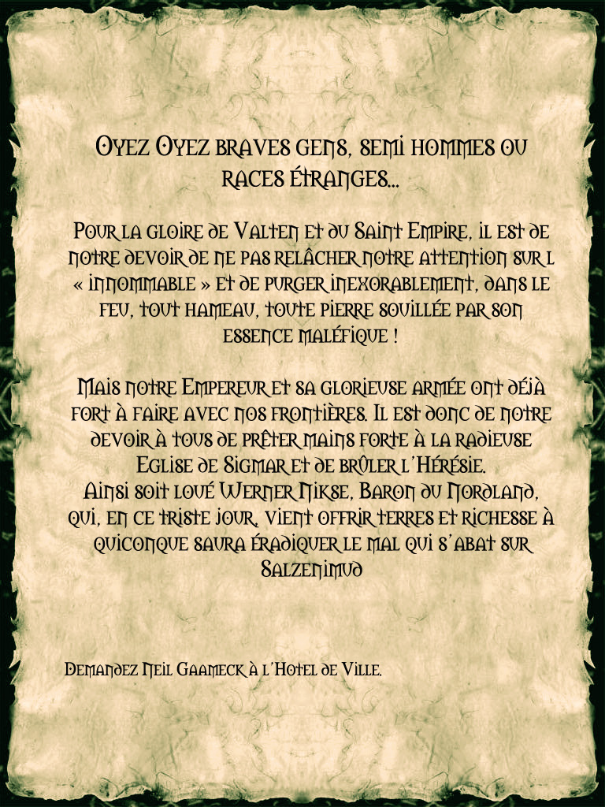
Participation aux frais et conditions générales

Cet événement étant le premier de l’année pour l’association, tous les participants doivent donc adhérer à l’association ou renouveler l’adhésion. 5 euros sont donc demandés pour couvrir les frais d’assurance spécifique GN.

Voici la liste des tarifs (adhésion de 5€ non comprise) selon les critères :
- PNJ ou organisateur : 25 euros (cheque de 30 € avec l’adhésion)
- PJ pour une inscription avant le 14 mars : 40 euros (cheque de 45 € avec l’adhésion)
- PJ pour une inscription entre le 15 mars et le 16 mai : 50 euros (cheque de 55 € avec l’adhésion)

Les deux échéances (le cachet de la poste fera foi) nous permettent de préparer au mieux votre GN. Pour des raisons d’écriture de scénario, nous n’accepterons plus de PJ après le 16 mai. En revanche, les PNJ seront toujours les bienvenus.

Le chèque est à remplir à l’ordre de l’Association Malakaa et à envoyer à :

Association Malakaa
8, rue des fraisiers
60560 Orry la Ville
France

Déroulement de l'événement

- Vendredi : Accueil des participants. Dans la soirée, les briefings de groupes et personnels commencent, ainsi que les homologations des armes et armures. Les joueurs pourront aider à la mise en place du matériel. Ensuite, la taverne s'animera comme il se doit et des mises en situation de jeu pourront débuter. Le repas devra être amené par les joueurs

- Samedi matin : Fin des formalités. A 12H, un buffet froid est servi. Pendant ce temps le briefing général est fait. Début du jeu.

- Samedi soir : Repas chaud en jeu

- Dimanche matin : Gros-petit déjeuner

- Dimanche vers 15 H : Fin du jeu. Rangement des affaires personnelles ET de l'association.
Association MALAKAA
Bulletin d’adhésion pour l’année 2008

Informations générales
Nom | :
Prénom | :
Date de naissance | :
Lieu de naissance | :
Adresse (n°, voie…) | :
Code postal - ville | :
Téléphone | :
Adresse email | :
Profession | :

Informations médicales
N° sécurité sociale | :
Groupe sanguin | :
Troubles médicaux | :
Signes particuliers  (prothèses, lunettes) | :
Allergies | :

Personne à contacter en cas de problème
Nom | :
Téléphone | :
Adresse | :
Code postal - ville | :

Médecin traitant
Nom | :
Téléphone | :
Adresse | :
Code postal - ville | :

Je souhaite adhérer à l'association Malakaa et m'engage à respecter les statuts de l'association dont je reconnais avoir pris connaissance.

Date et signature
Fiche d’inscription

- NOM :
- Prénom
- Pseudo sur le forum du site www.dha-ulgu.com :

- Je m’inscris en tant que :

Personnage non joueur (le cas échéant je ne remplis pas le reste des souhaits)
Personnage joueur

- La délégation du personnage :

Je rejoins une délégation existante ou à créer. Laquelle ?
Je joue en solo

- Le personnage, historique et objectifs :

Je créé mon personnage (inscription à retourner avant le 14 mars),
Je laisse l’organisation créer mon personnage,
Je guide l’organisation pour la création de mon personnage avec ces traits de caractère, en répondant aux questions suivantes. A quel point le PJ …
- aime l’action ?
- aime les lettres, l’art, les savoirs… Sous quelques formes ?
- se tourne vers les sciences occultes (magie, alchimie, rune, …) ?
- est un guide spirituel (prêtre, chaman, …) ?
- a un esprit décisionnaire ?
- a le sens de l’honneur ?
- respecte la foi de sa religion?
- est à l’aise devant une assemblée ?
- est prêt à user de traîtrise ?
- a le sens du groupe ?
- a des traits de caractères prononcés (citez les, exemples : roublard, je-m’en-foutiste, avare, boute-en-train, aigri, niais, colérique…) ?

Ces trois méthodes de création de personnages ne sont pas fixes. Vous pouvez par exemple répondre aux questions tout en rajoutant quelques souhaits quant aux origines du PJ.

Décharge de responsabilité pour tous les participants majeurs :

Je soussigné domicilié à me porte garant pendant le jeu de rôles appelé Salzenimud (6,7 et 8 juin au fort de Bruyère et Montbérault) sur ma responsabilité civile de tous les dommages dont je serai volontairement ou non soit responsable, soit victime, et je reconnais que les organisateurs de l’association Malakaa ne pourront en aucun cas être tenus pour responsables. En outre, j’ai bien pris connaissance avant de m’inscrire du règlement intérieur et je m’engage à le respecter. Enfin, je me suis procuré le questionnaire de santé, je l’ai rempli consciencieusement et je l’ai retourné avec ma fiche d’inscription et mon paiement.
Fait le: _______________ à : ____________________
Signature précédée de la mention "Lu et approuvé" :

Décharge de responsabilité parentale
pour les participants mineurs de plus de 16 ans :

Pour le responsable légal :

Je soussigné autorise mon enfant à participer au Jeu de Rôles Grandeur Nature Salzenimud (6,7 et 8 juin au fort de Bruyère et Montbérault). Je certifie que celui-ci aura 16 ans ou plus à cette date et me porte garant sur ma responsabilité civile des accidents volontaires ou non dont mon enfant pourrait être responsable ou victime. Enfin, j'autorise les organisateurs à prendre les dispositions médicales qui pourraient s'imposer en cas d'accident éventuel.
Fait le: _______________ à : ____________________
Signature précédée de la mention "Lu et approuvé" :

Pour le mineur :

J’ai bien pris connaissance avant de m’inscrire du règlement intérieur et je m’engage à le respecter. Enfin, je me suis procuré le questionnaire de santé, je l’ai rempli consciencieusement et je l’ai retourné avec ma fiche d’inscription et mon paiement.

Fait le: _______________ à : ____________________
Signature précédée de la mention "Lu et approuvé" :

